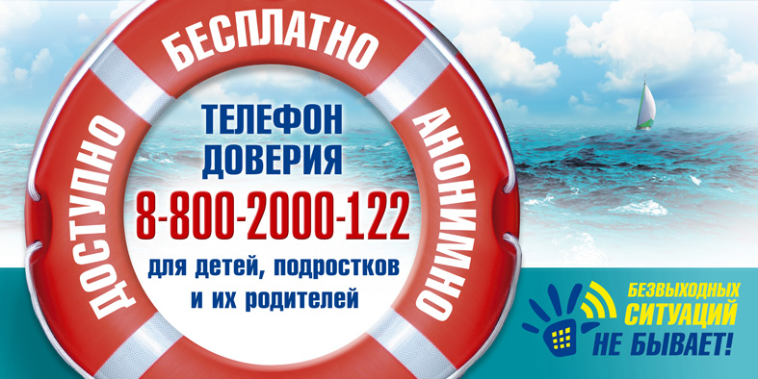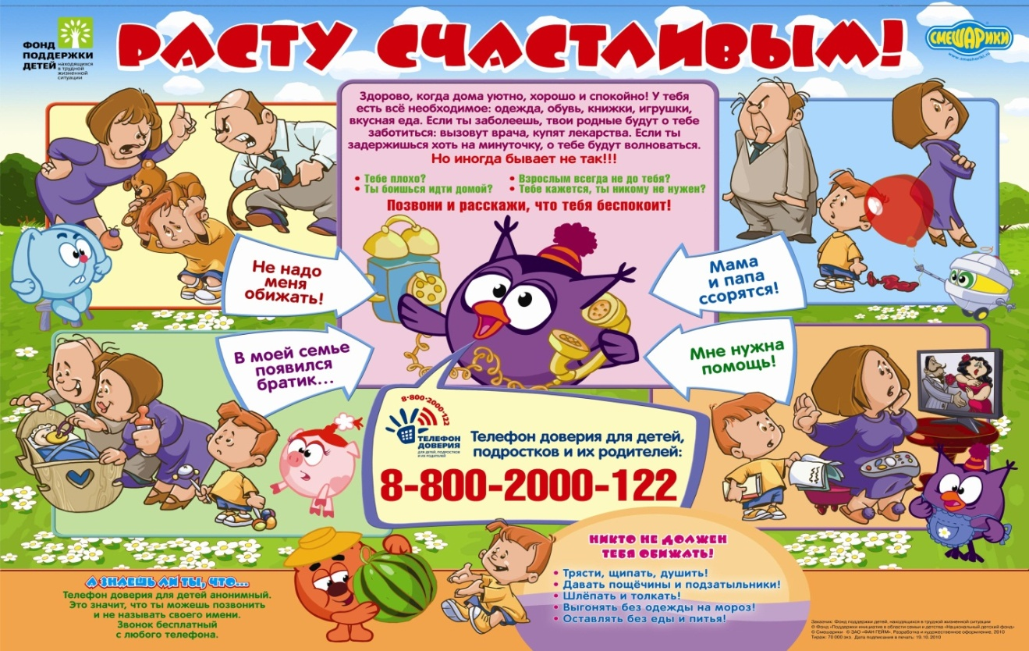
Телефоны экстренных служб
Управление МВД РТ –(843)291-32-17
Управление ГИБДД РТ-дежурная часть- 5333-888
Управление ФСБ по РТ-телефон дежурного-(8432)31-45-45, телефон доверия-(8432)31-45-55
Управление МЧС по РТ- телефон доверия-(843)292-64-09 (работает в круглосуточном режиме)
Станция скорой помощи №1 – (8432) 36-37-01

Телефон доверия — один из видов социально значимых услуг. Предоставляет возможность анонимного телефонного разговора с квалифицированным консультантом.
В ходе разговора абоненту может предоставляться информация и психологическая поддержка, а абонент может передавать сведения консультанту. Телефон доверия часто используется для консультирования по сложным, противоречивым темам, обсуждение которых в личной беседе может быть затруднительным: межличностные и сексуальные отношения, стигматизированные болезни, употребление наркотиков, преступления.
Также телефон доверия — распространённая услуга органов по охране правопорядка: они используются для возможности сообщения о готовящемся или произошедшем преступлении, террористическом акте и др. Телефоны доверия есть у отделений полиции, ФСКН и ФСБ России, следственных органов.

Что вы получите, набрав номер «телефона доверия»?

- Этот человек знает, что вы сможете, что справитесь, что всё изменится, что есть те, кто станут вашей опорой.
- Вам не нужно стесняться, скрывать какие-то детали. Ваше обращение останется анонимным.
- Живое общение,»свободные уши», которые слушают вас внимательно.
- «Телефон доверия» – это всегда быстрая помощь.

Телефон доверия не обещает своим абонентам мгновенного избавления от бед, хотя, когда кто-то разделяет с тобой ношу, она становится легче.

Обращаясь на Телефон доверия, ты научишься брать ответственность за свои действия и найдёшь выход из сложной ситуации.

